MẸ TÔI – MỘT CÔ GIÁO GIÀU NGHỊ LỰC

“Con dù lớn vẫn là con của mẹ
Đi hết đời lòng mẹ vẫn theo con”!
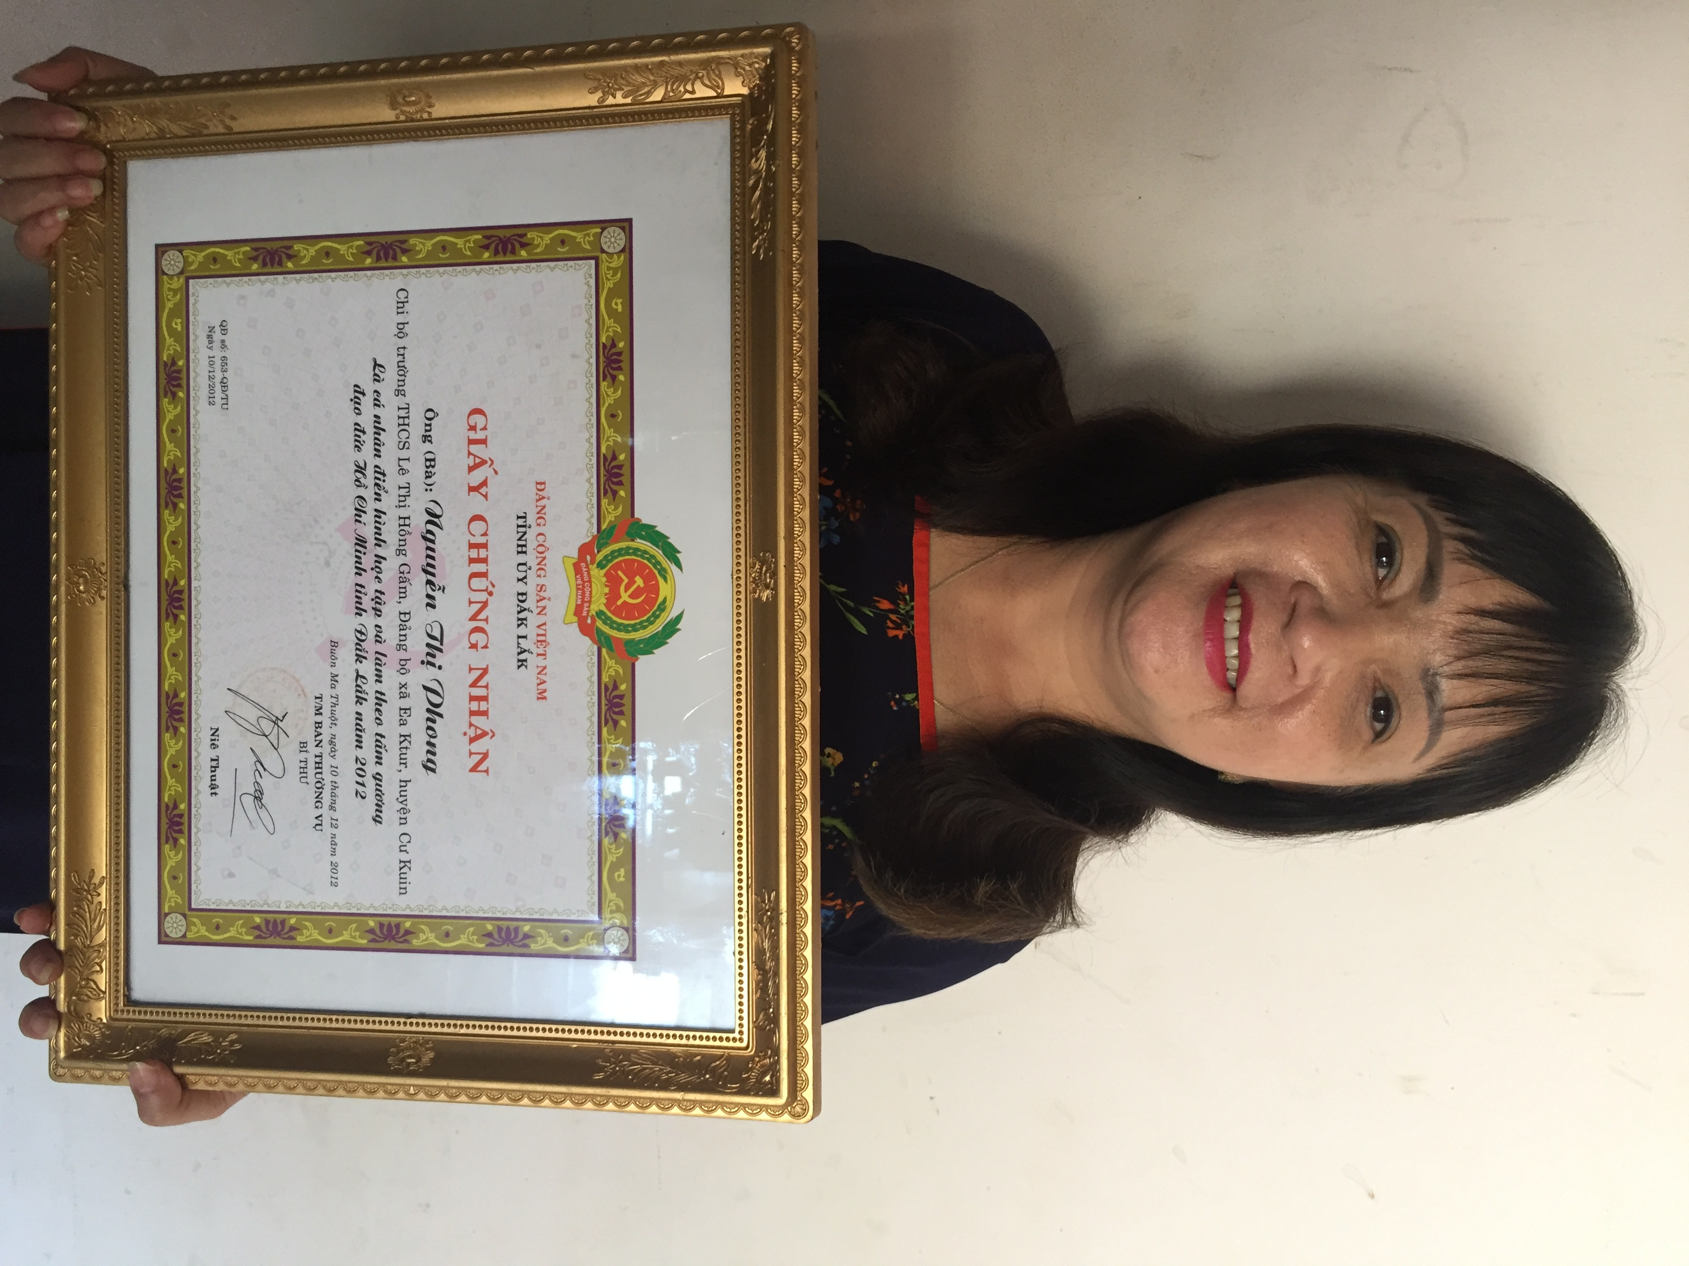
Cho đến tận bây giờ khi đã trở thành một thầy giáo tôi mới thấu hiểu hết ý nghĩa của câu thơ mà tác giả Chế Lan Viên đã viết. Vâng! Đúng vậy, nhân vật mà tôi sắp giới thiệu sau đây là “Một tấm gương điển hình về học tập và làm theo tư tưởng, đạo đức, phong cách Hồ Chí Minh”, cũng là nhân vật chính trong quyển sách viết về tấm gương “Phụ nữ tự tin, tự trọng, trung hậu, đảm đang” do NXB giáo dục ban hành, người phụ nữ giàu nghị lực. Người là niềm tự hào, là gương sáng dẫn dắt tôi đến thành công, cũng chính là người luôn dõi theo tôi suốt cuộc đời. Không ai khác đó chính là mẹ tôi – cô giáo Nguyễn Thị Phong, hiện đang công tác tại trường THCS Lê Thị Hồng Gấm, huyện Cư Kuin, tỉnh Đăk Lăk.

( Tỉnh Uỷ Đăk lăk chứng nhận “Là cá nhân điển hình về học tập và làm theo tấm gương đạo đức Hồ Chí Minh.)
Mẹ tôi sinh ra và lớn lên nơi mảnh đất Hà Tĩnh kiên cường – nơi mà hàng đêm trước khi đi ngủ, anh em chúng tôi vẫn thường được nghe và rất thích những câu chuyện mẹ kể về chiến tranh và bom đạn, những trận B52 hủy diệt gần nửa ngôi làng thân thương mà mẹ là người thoát chết trong gang tấc. Một tuổi thơ thật dữ dội, kinh hoàng và cũng thật may mắn mà mẹ đã trải qua. Thế nhưng mẹ học giỏi lắm đặc biệt là môn Ngữ văn, đó cũng là lý do mà mẹ trở thành cô giáo dạy văn.
Kí ức trong tôi là những năm tháng được học môn văn với mẹ. Phải chân thành mà nói rằng mẹ tôi có một chất giọng rất ngọt ngào, một lối giảng bài rất cuốn hút, ấm áp,thân thiện. Không những thế trong công tác chủ nhiệm dù có nhiều học sinh cá biệt nhưng “vào tay mẹ” đều ngoan hết. bởi vậy lớp mẹ chủ nhiệm lúc nào cũng đứng nhất. Mẹ rất nghiêm khắc với tôi. Mẹ thường nói với cả lớp “càng con em giáo viên càng phải gương mẫu, nếu không sẽ bị phạt nặng hơn”. Cũng tại bởi có những bạn con giáo viên ỷ thế làm “đại ca” trong lớp ấy mà.
Là giáo viên có bề dày kinh nghiệm trong hơn hai mươi năm bồi dưỡng học sinh giỏi, năm nào mẹ cũng đem về cho nhà trường giải nhất toàn đoàn cuộc thi “Văn hay chữ đẹp”, và nhiều giải cao cấp huyện, cấp tỉnh trong các cuộc thi học sinh giỏi. Có thể nói mẹ là tấm gương về lòng yêu thương, tận tụy hết lòng vì học sinh thân yêu. Bởi vậy mà không phải ngạc nhiên khi mẹ được rất nhiều thế hệ học trò cũng như các thầy cô và phụ huynh học sinh trên địa bàn yêu mến và kính trọng. Vui nhất là các dịp lễ tết các anh chị về thăm – ngôi nhà chật hẹp nhưng lúc nào cũng đầy ắp tiếng cười. Ai cũng ôm chầm lấy mẹ mà tíu tít “Nhớ ma ma quá đi, chỉ ước một lần được nghe ma ma giảng bài rồi dành năm phút cuối kể chuyện”.Người thì gọi mẹ, người thì gọi ma ma cả nhà cứ rộn ràng lên trong bữa cơm thân mật, vui không kể hết.
Quần quật với công việc gia đình nhưng không vì thế mà mẹ tôi sao nhãng công việc tập thể. Là cán bộ cốt cán của phòng giáo dục, phó bí thư chi bộ, chủ tịch công đoàn, tổ trưởng tổ chuyên môn, công việc tưởng chừng như không gánh vác nổi nhưng mẹ vẫn sắp xếp rất khoa học hợp lý. Điều tôi khâm phục nhất ở mẹ là dù công việc có bận rộn đến đâu mẹ cũng dành thời gian tập luyện văn nghệ thể thao. Hễ nhà trường có cuộc thi dù là học sinh hay giáo viên thì mẹ lại thức suốt đêm viết kịch rồi tập luyện cho các thầy cô, các em học sinh không kể ngày đêm hay chủ nhật. Tôi vẫn không quên được vở kịch mà mẹ biên soạn và đạo diễn được giải nhất trong cuộc thi “Tìm hiểu luật Lao động – Luật Công đoàn – Luật bảo hiểm xã hội”. Vở kịch vừa bi vừa hài khiến khán giả cười chảy cả nước mắt. Nhưng có lẽ mẹ vui nhất là sau cuộc thi những lời chúc mừng, những cú điện thoại của các cô các thầy trong đội diễn gọi chia sẻ. Những lúc như thế trông mẹ thật đẹp. Ánh mắt rạng ngời, nụ cười tươi tắn càng tôn thêm vẻ đẹp của khuôn mặt phúc hậu.
Trân trọng nhất là ý chí và nghị lực của mẹ. Cuộc sống và kinh tế gia đình không lấy gì làm may mắn. Từ những năm còn dạy tận Eknếch một trường vùng sâu của huyện cách nhà hơn hai mươi cây số. Mẹ vẫn đạp xe lặn lội không quản nắng mưa. Đồng lương quá ít ỏi nên buổi tối mẹ lại phải đạp xe lộc cộc chở nồi cháo gà lên ngồi bán trước cổng chợ. Đêm nào cũng hơn mười hai giờ mới về đến tận nhà. Vậy mà sáng sớm khi thức dậy tôi đã thấy mẹ chở về một xe hàng để chuẩn bị cho buổi tối hôm sau. Có những đêm chợt thức giấc khi gần sáng thấy mẹ vẫn ngồi đăm chiêu với trang giáo án tôi thương mẹ vô cùng. Vất vả khó khăn là thế nhưng chưa bao giờ mẹ than vãn mà lúc nào cũng rất chu đáo với anh em chúng tôi.
Khâm phục nhất là bề dày thành tích của mẹ. Mặc dù đã cận kề tuổi về hưu nhưng mẹ vẫn không ngừng học hỏi để theo kịp thời đại. Bởi vậy mà cuộc thi thiết kế bài giảng điện tử mẹ đạt giải Nhất cấp huyện, được dự thi cấp quốc gia, đạt giải Nhì cuộc thi “Báo cáo viên tuyên truyền viên” do Đảng bộ xã Ea Ktur tổ chức, giải nhất cuộc thi“Tìm hiểu luật Lao động – Luật Công đoàn – Luật bảo hiểm xã hội”, Giải nhì cuộc thi tuyên truyền luật giao thông - lại còn được tặng riêng giải thưởng diễn viên lớn tuổi xuất sắc nhất nữa chứ. Với bất cứ cuộc thi nào mẹ cũng đều vừa là người biên soạn, đạo diễn kiêm diễn viên. Bởi vậy mẹ được rất nhiều thầy cô các trường bạn đến nhờ kèm cặp giúp đỡ. Bảy năm liền là “Chiến sĩ thi đua” cấp cơ sở, được công nhận là “Chiến sĩ thi đua” cấp tỉnh, được UBND tỉnh Đắk Lắk tặng nhiều Bằng khen, tỉnh ủy Đắk Lăk tặng danh hiệu: “Cá nhân điển hình học tập và làm theo tấm gương đạo đức Hồ Chí Minh”; là nhân vật chính trong bài dự thi “Viết về tấm gương Phụ nữ Việt Nam tự tin, tự trọng trung hậu, đảm đang” đạt giải Nhì cấp tỉnh và được in trong cuốn “Viết về tấm gương phụ nữ Việt Nam tự tin, tự trọng, trung hậu, đảm đang”; được Liên đoàn Lao động huyện tặng danh hiệu “Giỏi việc nước, đảm việc nhà”, được đài truyền hình Đăk Lắk phỏng vấn và đưa tin về kinh nghiệm xây dựng khối đoàn kết nội bộ, cùng nhiều giải thưởng khác...
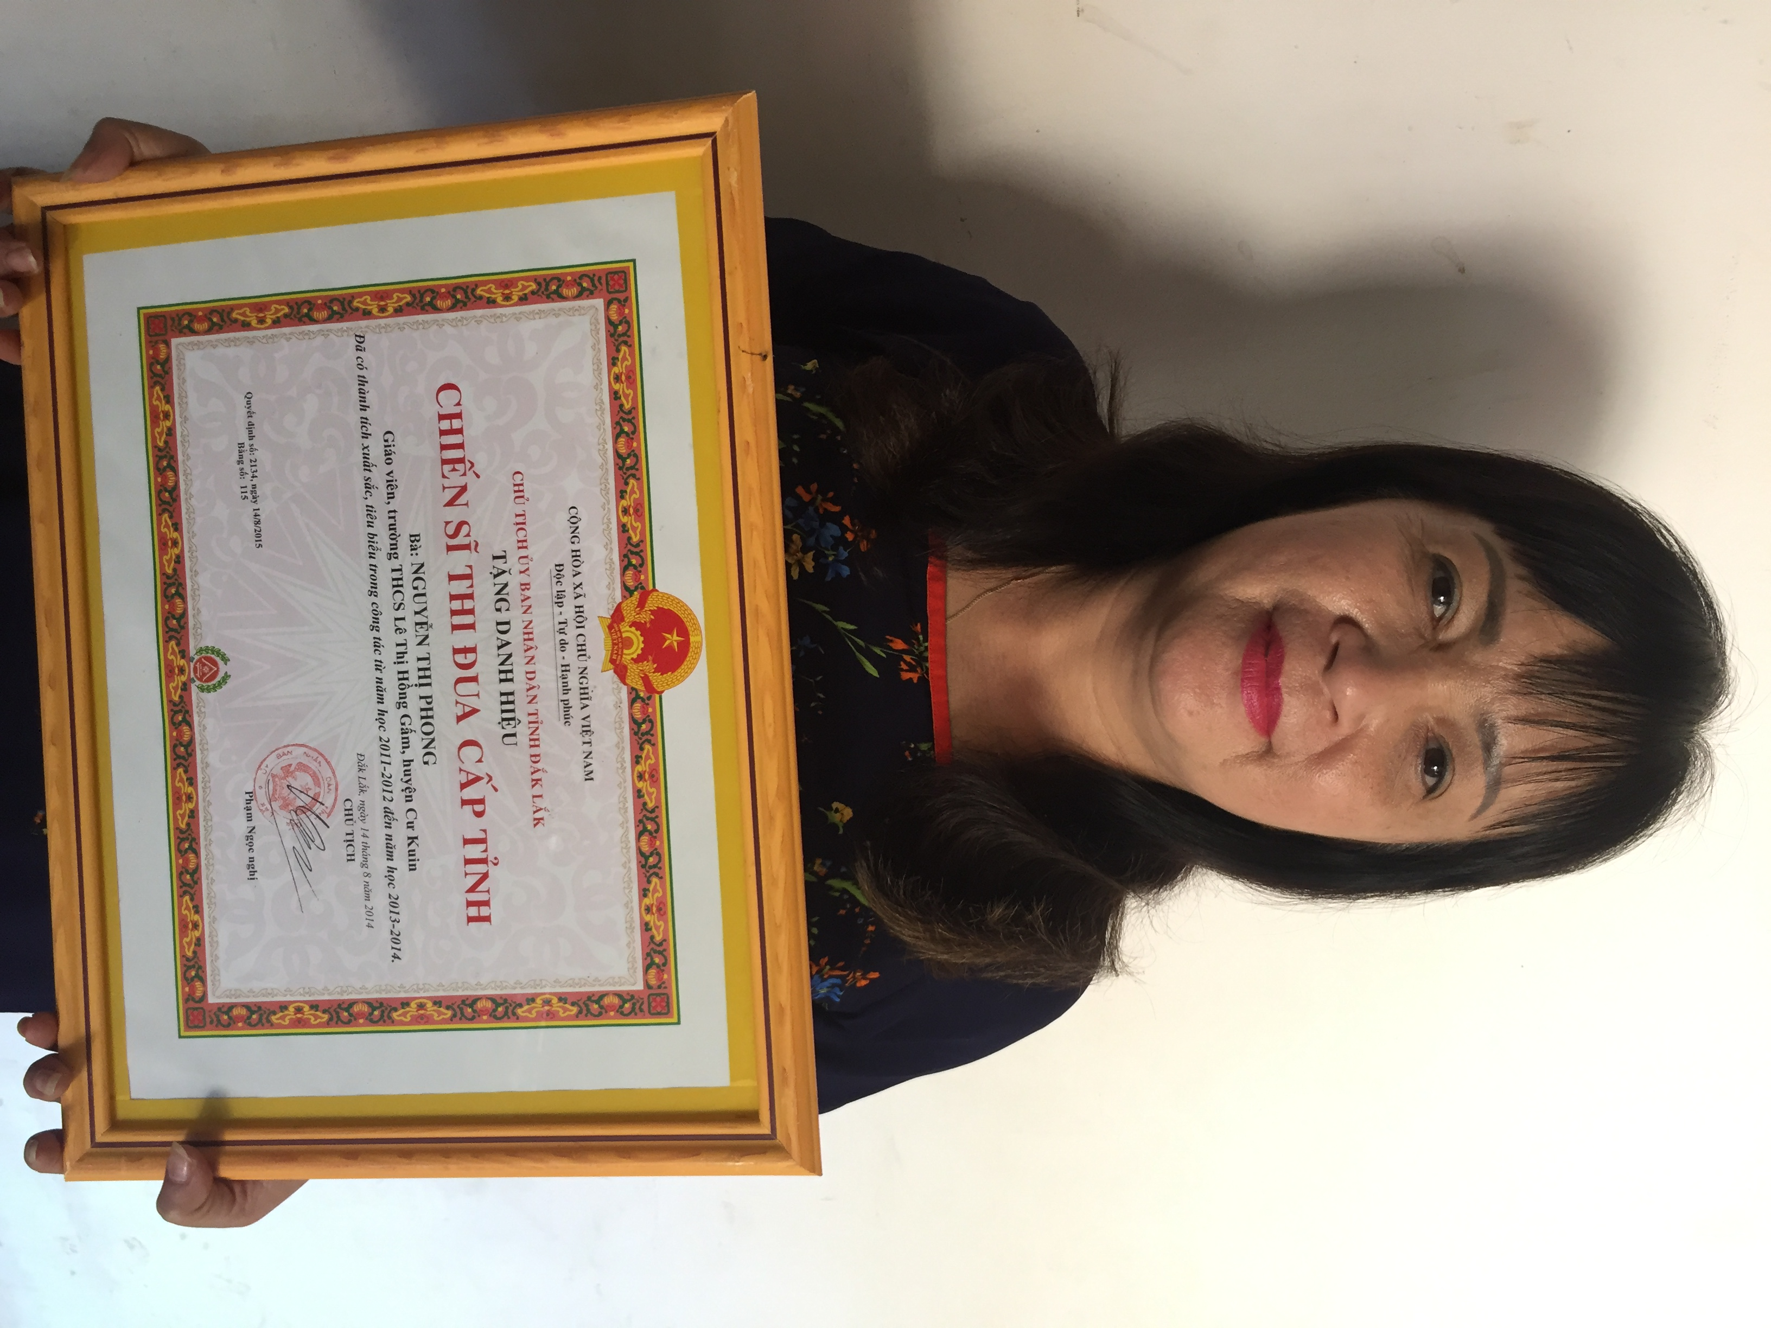

( Uỷ ban nhân dân Tỉnh tặng danh hiệu “Chiến sĩ thi đua cấp tỉnh”)
Mẹ tôi là thế. Phấn đấu miệt mài không mệt mỏi. Mẹ là món quà vô giá nhất mà thượng đế ban tặng cho tôi. Tôi rất tự hào về mẹ. Cảm ơn cuộc đời đã cho tôi được làm con trai của mẹ. Mẹ là cái nôi là tấm gương nuôi dưỡng tôi về tâm hồn và trí tuệ, là người thầy đầu tiên về đức hy sinh, sự bao dung lòng vị tha cao quí, đặc biệt hơn nữa là tinh thần lạc quan, tự tin tự trọng và nghị lực vượt khó phi thường. Bây giờ tôi đã là một đồng nghiệpcủa mẹ, dạy cách nhà 50 cây số. Nhưng trong lòng mẹ tôi vẫn là đứa trẻ ngày nào. Cứ đến ngày chủ nhật biết con về, mẹ lại mua sắm đủ thứ về nấu nướng. Đó là bữa cơm ngon nhất tuần của tôi. Mẹ chăm chút cho tôi từng bữa ăn, giấc ngủ. Dặn dò từng ly từng tí về công việc, cách ứng xử ngoài xã hội đặc biệt là phải biết kính trên nhường dưới, là thanh niên trẻ khỏe phải luôn xông xáo tiên phong, chịu thiệt thòi một chút cũng không sao. Mẹ cứ kể mãi những chuyện hồi nhỏ…hồi xưa ấy “hồi nhỏ bà ngoại thường dạy mẹ dù đi học về hay đi đâu hễ gặp người lớn đang gánh nặng thì nhất định phải ghé vai gánh giúp họ đoạn đường, đến nhà ai chơi thấy họ làm việc gì thì mình cũng chung tay làm giúp chứ không phải đứng nhìn. Việc đó đã trở thành thói quen của mẹ nên được bà con làng xóm khen ngợi mẹ vui lắm”. Những lúc như thế tôi lại ôm cổ mẹ, dúi đầu vào lòng mẹ mà đùa “vâng! Em thuộc bài rồi cô giáo của em”. Đó là những giây phút ấm áp nhất hạnh phúc nhất mà tôi được hưởng thụ khi được về với mẹ.
Cuộc thi “viết và thuyết trình về tấm gương điển hình học tập và làm theo tư tưởng, đạo đức, phong cách Hồ Chí Minh” là cơ hội cho tôi và cho rất nhiều thế hệ học sinh giáo viên được viết về mẹ với tất cả lòng yêu thương kính trọng và biết ơn. Mẹ! Người đồng chí của tôi như cây đại thụ vẫn lặng lẽ tỏa sáng giữa đời thường giữa biết bao tình yêu thương và khâm phục của mọi người. Nhất định tôi sẽ xứng đáng khi làm con trai của mẹ!

Một số hình ảnh về hoạt động của mẹ tôi – cô giáo Nguyễn Thị Phong:

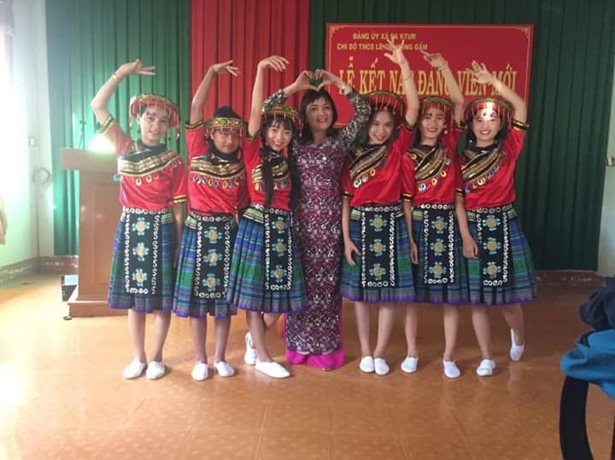
( Cùng các em trong đội văn nghệ nhà trường)

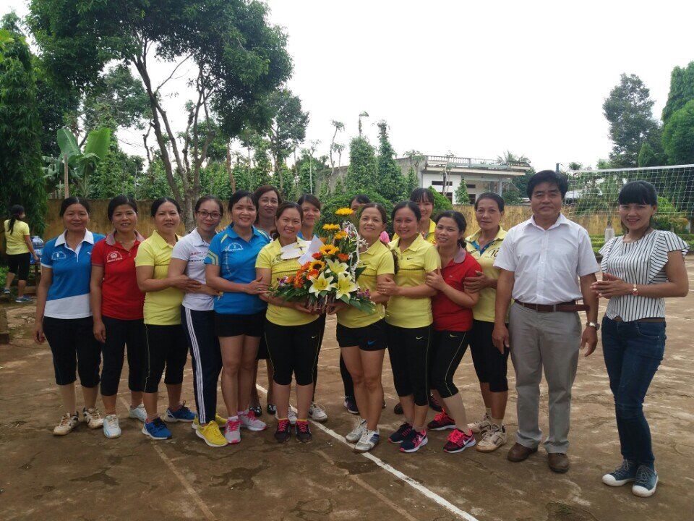
( Tham gia trong đội bóng chuyền nhà trường)

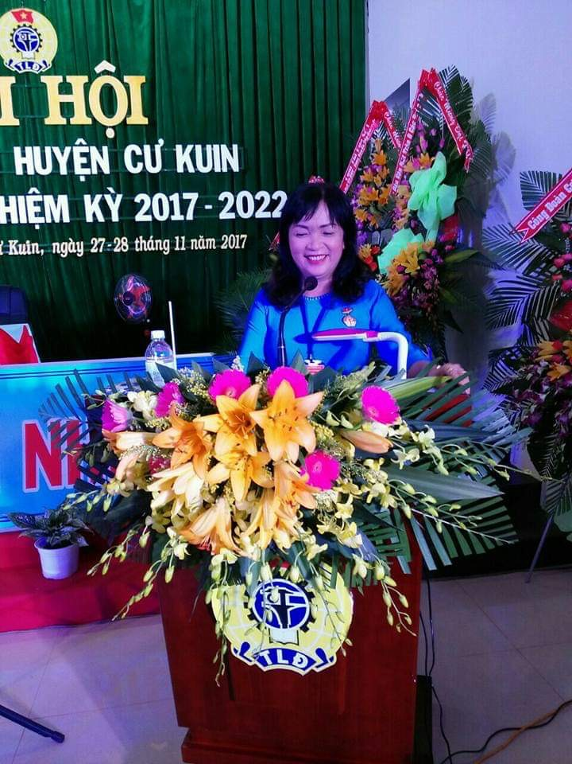
( Báo cáo tham luận tại Đại hội Liên đoàn huyên Cư Kuin)

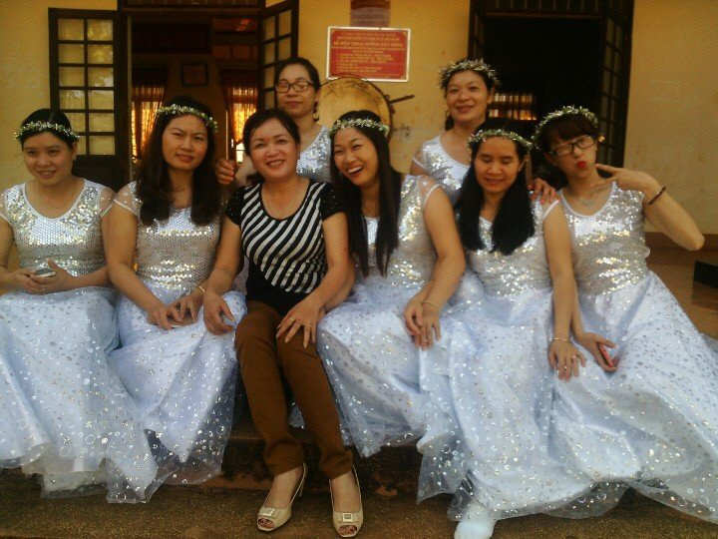

( Cùng đội múa của nhà trường)

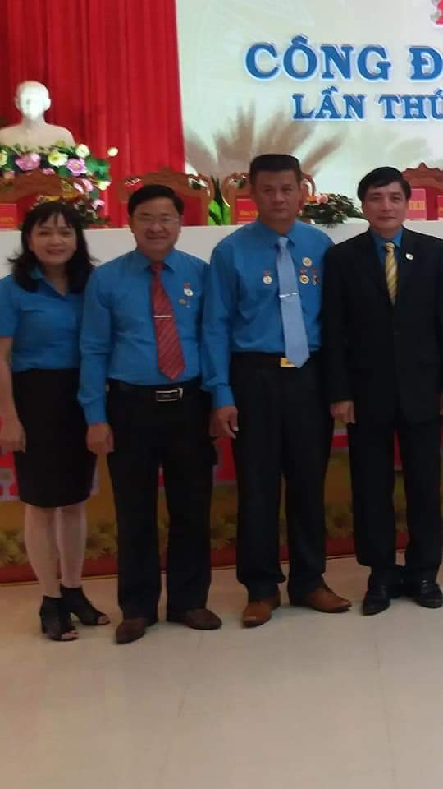

(Tại đại hội Công đoàn tỉnh Đăk Lăk)

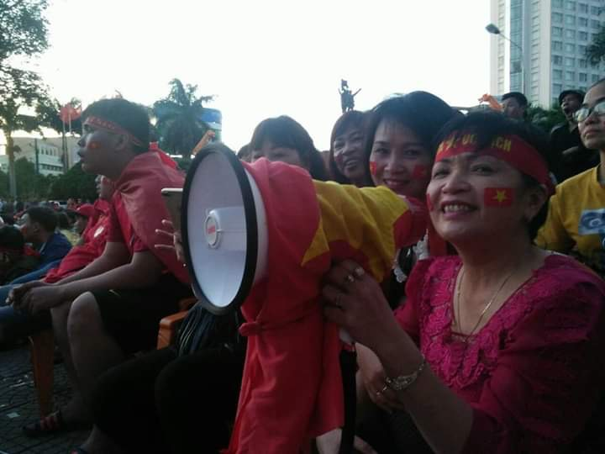
(Cổ đông viên hết sức nhiệt tình cho đội bong U23 Việt Nam)

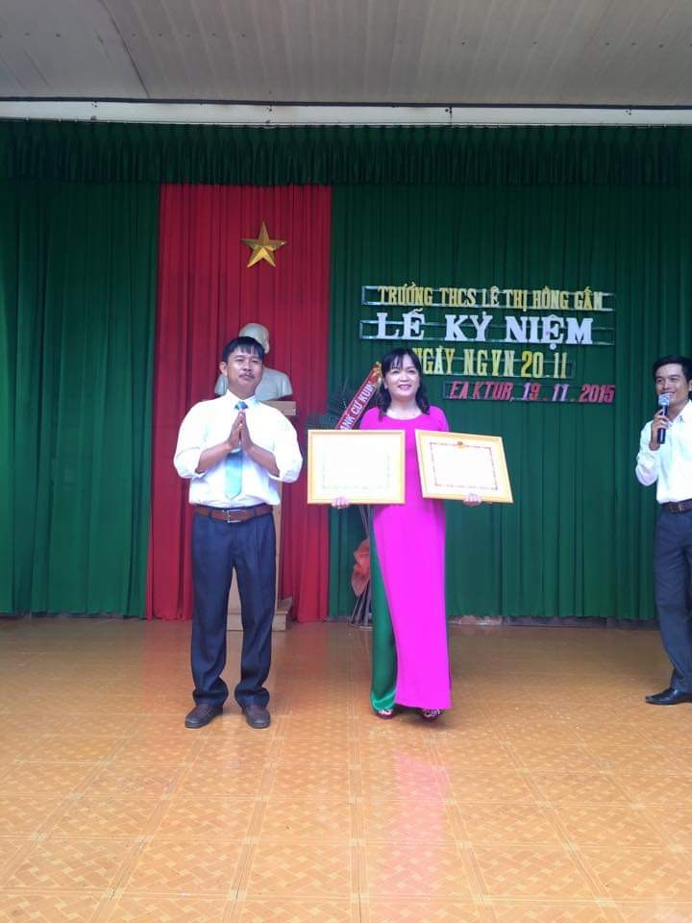
( Nhận bằng khen và danh hiệu “ Chiến sĩ thi đua cấp Tỉnh”

